**TerületKerületTérfogat**

Felhasználói dokumentáció

A program elindításakor ez az ablak fog bejönni:

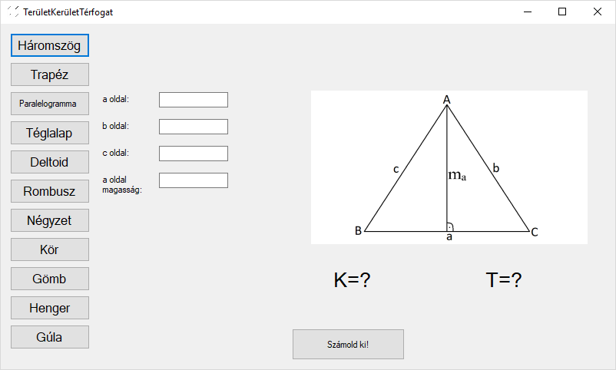

A baloldalon látható gombokra kattintva lehet, kiválasztani melyik alakzatot szeretnénk kiszámolni. Legyen ez a mi esetünkben a téglalap.

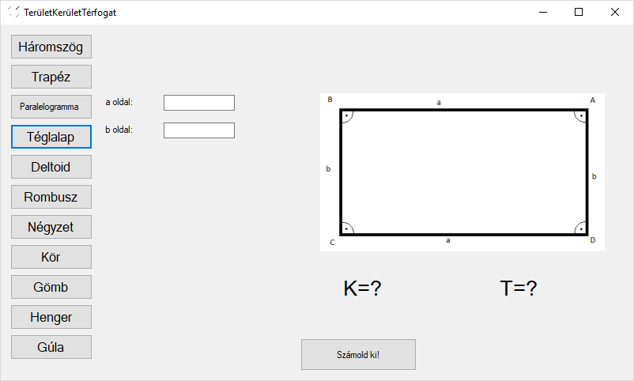

Miután rákattintottunk a Téglalap gombra, megjelenik egy kép egy téglalapról a jobb oldalon, illetve megjelennek azon oldalak beviteli mezői, amelyek szükségesek a téglalap kerületének és területének kiszámításához.

Az adott mezőkbe kell beírni a téglalap tulajdonságait.

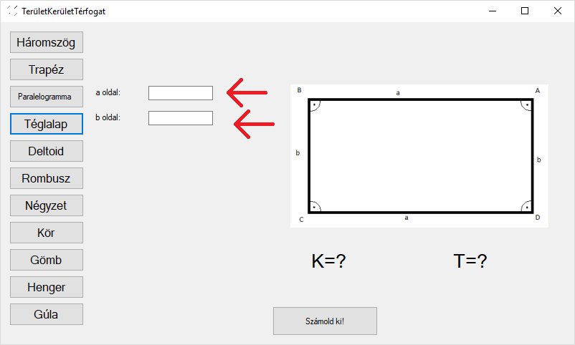

Amint belekattintunk az egyik beviteli mezőbe, a bal oldali képen lévő alakzaton kijelöljük azt az oldalt, amelynek az adatait gépeljük éppen be.

a oldal:

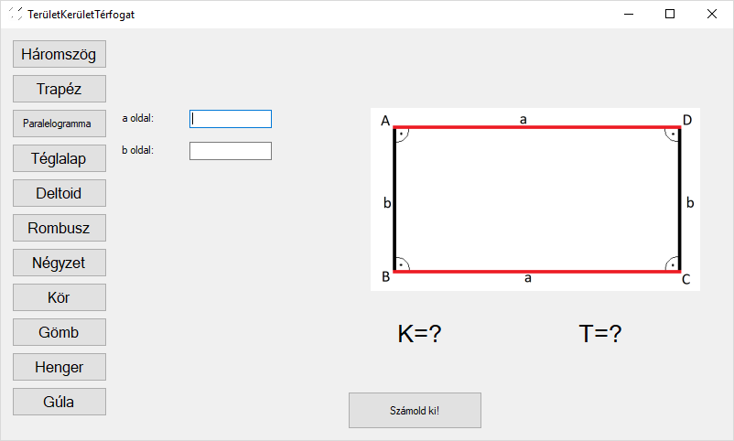

b oldal:

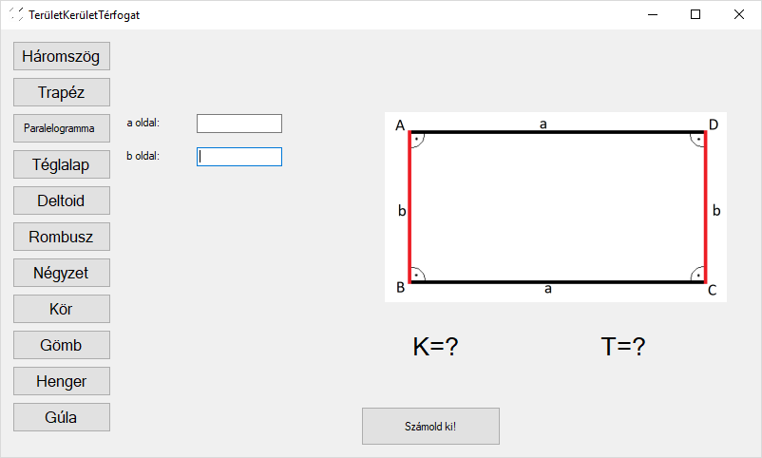

Abban az esetben, ha betűt próbálunk beírni egy felugró ablak jelzi, hogy azt nem tehetjük meg, és ki is törli a betűt.

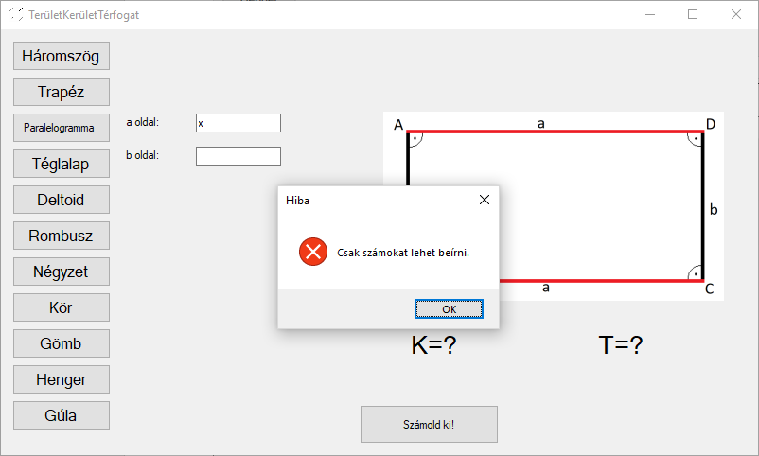



Nullával szintén nem kezdődhet egyik oldal hosszúsága sem.

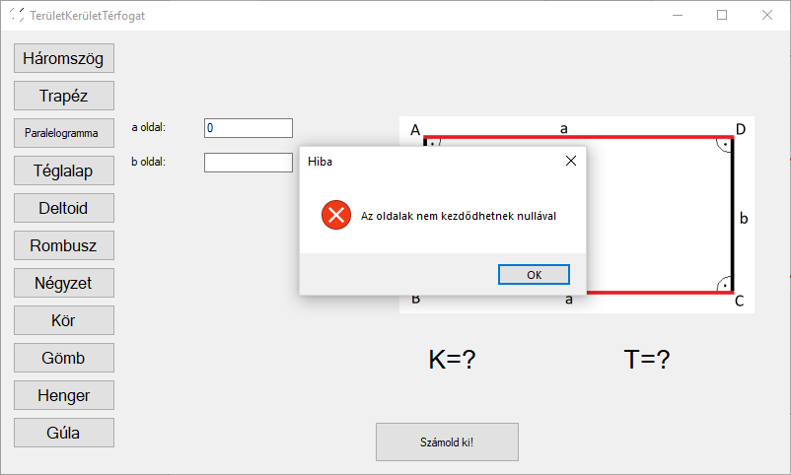

Ha nem adunk be egy, vagy több oldalhosszúságot és a „Számold ki!” gombra kattintunk, akkor ezt a hibaüzenetet kapjuk:

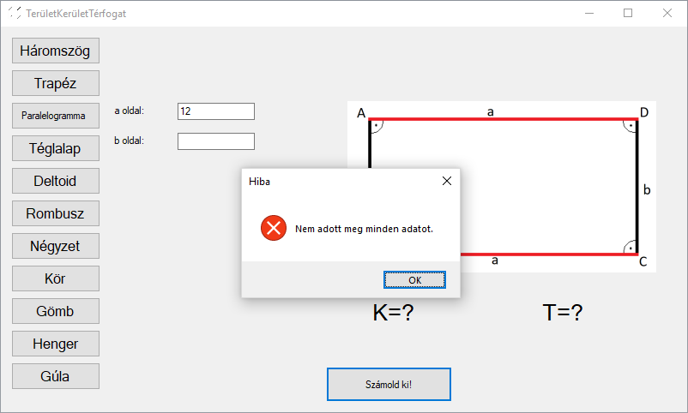

Ha kitöltöttünk minden mezőt, és rányomunk, a számold ki gombra, akkor a kerület K=? és a terület T=? (testeknél felszín F=? és térfogat V=?) kérdőjelek helyére a kiszámított érték kerül.

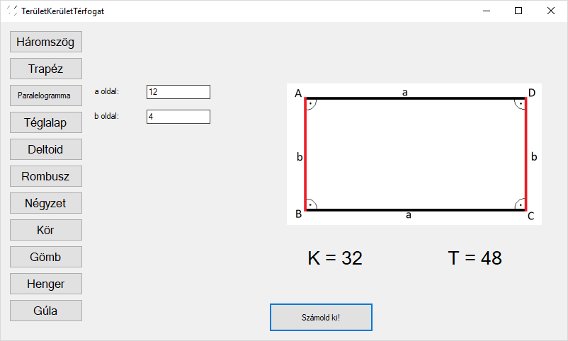

A végeredményt egységben adjuk meg, szóval a felhasználónak ügyelnie kell arra, hogy egyforma mértékegységben adja meg az oldalak hosszúságát, különben hibás értéket kapnak.

Jobb felső sarokban az X gombbal tudjuk bezárni a programot.

